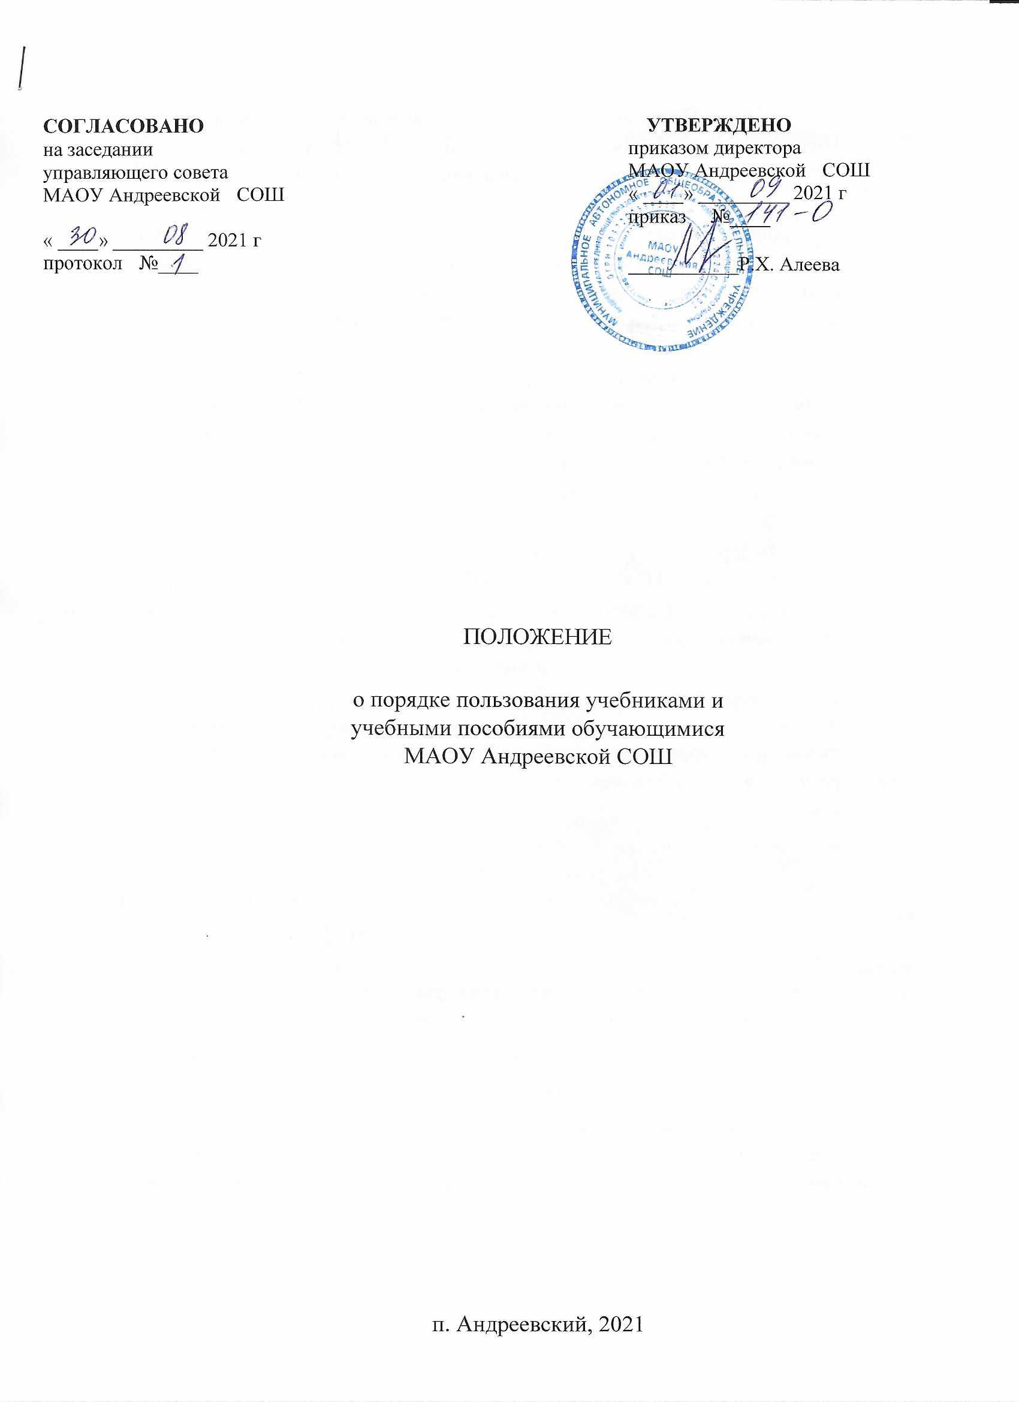

Настоящее положение определяет правила пользования учебниками и учебными пособиями обучающимися, осваивающими основные образовательные программы за счет бюджетных ассигнований федерального бюджета, бюджетов субъектов Российской Федерации и местных бюджетов в пределах федеральных государственных образовательных стандартов, образовательных стандартов, организациями, осуществляющими образовательную деятельность.
К обучающимся, осваивающим учебные предметы в МАОУ Андреевской СОШ, относятся:
-обучающиеся, осваивающие программу начального общего образования;
- обучающиеся, осваивающие программу основного общего образования ;
- обучающиеся, осваивающие программу среднего общего образования. Данное положение разработано в соответствии с:

- Законом от 29 декабря 2012 г. № 273-ФЗ «Об образовании в Российской Федерации»
- Федеральным законом от 29.12.1994 № 78-ФЗ «О библиотечном деле»
- Уставом МАОУ Андреевской СОШ.
Целью настоящего положения является создание условий для максимального обеспечения учащихся школы учебной литературой.
1.Общие положения
1.1. Положение разработано в соответствии со статьей 35
Федерального закона от 29.12.2012 № 273-ФЗ «Об образовании в Российской
Федерации», Федеральным законом «О библиотечном деле», Примерным
положением о библиотеке общеобразовательного учреждения.
- Настоящее Положение определяет порядок обеспечения учебниками, механизм пополнения и обновления их в соответствии с федеральными перечнями учебников, рекомендованных (допущенных) к использованию в образовательном процессе в образовательной организации, реализующем образовательные программы общего образования и имеющего государственную аккредитацию.
- Настоящее Положение регламентирует порядок учета, использования и сохранения библиотечного фонда учебников образовательной организации.
2. Порядок комплектования библиотечного фонда
2.1. Образовательное учреждение самостоятельно в определении:
- комплекта учебников, учебных пособий, учебно - методических материалов,
обеспечивающих преподавание учебного предмета, курса, дисциплины
(модуля) в соответствии с федеральными перечнями учебников,

рекомендованных (допущенных) к использованию в образовательном процессе;
- порядка предоставления в пользование, порядка пользования учебниками и
учебными пособиями обучающимся, осваивающим учебные предметы,
курсы, дисциплины (модули) в пределах федеральных государственных
стандартов, образовательных стандартов, а также осваивающим учебные
предметы, курсы, дисциплины (модули) за пределами федеральных
государственных образовательных стандартов образовательных стандартов;
порядка работы обучающихся с учебниками, учебными пособиями, учебно-
методическими материалами;
- порядка организации работы по сохранению фонда учебной литературы
школьной библиотеки.
2.2. Комплектование фонда учебников происходит на основе Приказа
Министерства образования и науки РФ «Об утверждении Федеральных
перечней учебников, рекомендованных (допущенных) к использованию в
образовательном процессе в образовательных учреждениях, реализующих
образовательные программы общего образования и имеющих
государственную аккредитацию».
2.3. Фонд учебной литературы комплектуется на основании субсидий, размер
которых определяется Учредителем, а также за счет средств, приносящих
доход от дополнительных платных услуг.
2.4. Ответственность за обеспечение обучающихся учебниками несет
руководитель образовательной организации.
2.5. Механизм формирования фонда учебников включает следующие этапы:
- проведение диагностики обеспеченности обучающихся школы учебниками
на новый учебный год осуществляет педагог-библиотекарь, ответственный за
библиотечный фонд совместно с заместителем директора;
- ознакомление педагогического коллектива с Федеральным перечнем
учебников, рекомендованных (допущенных) к использованию
в образовательных учреждениях на новый учебный год осуществляется заместителем директора;
- составление перспективного плана обеспеченности обучающихся учебниками на новый учебный год осуществляется заместителем директора;
- утверждение перспективного плана обеспеченности обучающихся учебниками осуществляется на Педагогическом совете школы;
- оформление заказа учебников осуществляется на основе перспективного
плана обеспеченности обучающихся учебниками, согласуется с
заместителем директора и утверждается директором школы;
- приём и техническую обработку поступивших учебников
осуществляет педагог-библиотекарь, материально-ответственное лицо за
библиотечный фонд, назначенное приказом директора школы.

3. Порядок информирования участников образовательного процесса
- Классные руководители, учителя-предметники получают информацию об обеспеченности учебниками обучающихся на новый учебный год от педагога-библиотекаря, ответственного за библиотечный фонд.
- Информирование родителей о порядке обеспечения учебниками осуществляется через классных руководителей.
4. Порядок пользования учебным фондом библиотеки
- Все категории обучающихся школы имеют право бесплатного пользования учебниками из фонда библиотеки.
- Учебники выдаются в пользование обучающимся на текущий учебный год.
- Учебники, по которым обучение ведется два или несколько лет, могут быть выданы обучающимся на весь период изучения данного предмета.
- Обучающиеся получают учебники из фонда библиотеки в конце учебного года по графику при отсутствии задолженности за предыдущий учебный год, как по художественной, так и по учебной литературе.
4.5. Выдача комплектов учебников фиксируется педагогом-библиотекарем,
ответственным за фонд библиотеки в «Журнале выдачи учебников» под
личную подпись обучающегося.
4.6. В конце учебного года учебники и учебные пособия должны быть сданы в
фонд библиотеки; сдача учебников происходит по заранее подготовленному
графику, согласованному с классными руководителями.
4.7. При отчислении из школы обучающийся или его родители (законные
представители) должны сдать комплект учебников, выданный в
пользование библиотекой.
4.8. В случае порчи или потери учебника родители (законные
представители) обязаны возместить ущерб и вернуть в библиотеку новый
учебник, соответствующий по всем параметрам ранее утерянному или
испорченному.
4.9. В целях снижения веса ежедневного комплекта учебников и письменных принадлежностей, обучающихся возможно предоставление учебников по предметам музыка, изобразительное искусство, технология, основы безопасности жизнедеятельности, физическая культура, основы религиозных культур и светской этики, мировая художественная культура, только для работы на уроках. В случае, если учебник или учебное пособие предоставлены обучающемуся только для работы на уроке, домашние задания по учебнику не задаются.
4.10. Учебно-методические материалы, предназначенные для обучающихся, предоставляются бесплатно. Учебная литература для индивидуальной работы обучающихся на уроке или подготовки к городским, всероссийским олимпиадам предоставляются им в личное пользование на срок изучения учебного предмета, курса, дисциплины (модуля).

Прошито и скреплено
А ( _) листов.

Директор МЛОУЧикчннекон COIII нм.Х.Х.Якина
Г.Н.Каримова

